 | Министерство науки и высшего образования Российской Федерации  Федеральное государственное автономное образовательное учреждение  высшего образования  «Московский государственный технический университет  имени Н.Э. Баумана  (национальный исследовательский университет)»  (МГТУ им. Н.Э. Баумана)

ФАКУЛЬТЕТ | ИНФОРМАТИКА И СИСТЕМЫ УПРАВЛЕНИЯ
КАФЕДРА | СИСТЕМЫ ОБРАБОТКИ ИНФОРМАЦИИ И УПРАВЛЕНИЯ

ДОМАШНЕЕ ЗАДАНИЕ №2

«Разработка консольного приложения с применением ООП»

ДИСЦИПЛИНА: «Программирование на основе классов и шаблонов»

Выполнил: студент гр. ИУ5-22Б |  | _________________ (Подругин Г.Р.)  (Подпись) (Ф.И.О.)
Проверил: |  | _________________ ( Гапанюк Ю.Е. )  (Подпись) (Ф.И.О.)
Дата сдачи (защиты):
Результаты сдачи (защиты):
- Балльная оценка:
- Оценка:

Москва, 2026 г

1. Цель работы
Целью работы является разработка консольного приложения на языке C# с использованием объектно-ориентированного подхода для работы с двумя связанными таблицами в базе данных SQLite. Приложение должно обеспечивать загрузку данных из CSV-файлов, просмотр, добавление, редактирование и удаление записей, а также формирование отчётов с использованием паттерна Fluent Interface.

2. Постановка задачи
По варианту 22 требуется реализовать предметную область:
- справочная таблица: Рестораны
- основная таблица: Блюда в меню
- числовое поле: price — цена блюда в рублях.
Структура данных соответствует связи один-ко-многим:
- один ресторан может иметь много блюд;
- каждое блюдо относится к одному ресторану.

3. Структура классов
В программе реализованы следующие основные классы:
- Restaurant — модель справочной таблицы;
- MenuDish — модель основной таблицы;
- DatabaseManager — класс для работы с SQLite;
- ReportBuilder — построитель отчётов по паттерну Fluent Interface.

4. Описание модели данных

Таблица restaurants
Содержит список ресторанов:
- restaurant_id — идентификатор ресторана, первичный ключ;
- restaurant_name — название ресторана.

Таблица dishes
Содержит список блюд:
- dish_id — идентификатор блюда, первичный ключ;
- restaurant_id — внешний ключ на таблицу restaurants;
- dish_name — название блюда;
- price — цена блюда в рублях, числовое поле, ограничение: price >= 0.

5. Диаграммы PlantUML

5.1. Диаграмма Чена
@startchen
entity "Ресторан" as restaurant {
* restaurant_id : int
--
restaurant_name : string
}
entity "Блюдо" as dish {
* dish_id : int
--
restaurant_id : int
dish_name : string
price : int
}
relationship "включает" as contains
restaurant -1- contains
contains -N- dish
@endchen

5.2. ER Diagram (Information Engineering)
@startuml
entity "restaurants" as restaurants {
* restaurant_id : int <<PK>>
--
restaurant_name : string
}
entity "dishes" as dishes {
* dish_id : int <<PK>>
--
restaurant_id : int <<FK>>
dish_name : string
price : int [>= 0]
}
restaurants ||--o{ dishes : contains
@enduml

5.3. UML Activity Diagram для построения отчёта
Ниже показан процесс формирования отчёта через ReportBuilder.
@startuml
start
:Создание объекта ReportBuilder;
:Вызов Query(sql);
:Сохранение SQL во внутреннее поле _sql;
:Вызов Title(text);
:Сохранение заголовка в _title;
:Вызов Header(...);
:Сохранение массива заголовков в _headers;
:Вызов ColumnWidths(...);
:Сохранение массива ширин в _widths;
if (Выбран Print?) then (да)
:Build();
:Выполнить SQL через DatabaseManager;
:Сформировать строку отчёта;
:Вывести отчёт в консоль;
else (нет)
:SaveToFile(path);
:Build();
:Выполнить SQL через DatabaseManager;
:Сформировать строку отчёта;
:Сохранить отчёт в текстовый файл;
endif
stop
@enduml

6. Описание работы ReportBuilder
Класс ReportBuilder реализует паттерн Fluent Interface.
Это означает, что промежуточные методы возвращают ссылку на текущий объект this, благодаря чему можно вызывать методы цепочкой:
new ReportBuilder(db)
.Query("SELECT ...")
.Title("Блюда по ресторанам")
.Header("Блюдо", "Ресторан", "Цена")
.ColumnWidths(25, 25, 10)
.Print();
Для дополнительного задания группы Б реализован терминальный метод:
SaveToFile(string path)
который сохраняет отформатированный отчёт в текстовый файл. Требование о терминальном методе сохранения в файл для группы Б указано в методичке.

7. Реализованные отчёты
Согласно методичке в программе реализованы 3 обязательных отчёта: полный список с JOIN, количество записей по категориям через GROUP BY COUNT(*) и среднее числовое поле по категориям через GROUP BY AVG(...).

Отчёт 1. Полный список блюд с ресторанами
SELECT d.dish_name, r.restaurant_name, d.price
FROM dishes d
JOIN restaurants r ON d.restaurant_id = r.restaurant_id
ORDER BY d.dish_name
Назначение: выводит все блюда, название ресторана и цену.

Отчёт 2. Количество блюд в каждом ресторане
SELECT r.restaurant_name, COUNT(*) AS cnt
FROM dishes d
JOIN restaurants r ON d.restaurant_id = r.restaurant_id
GROUP BY r.restaurant_name
ORDER BY r.restaurant_name
Назначение: показывает, сколько блюд имеется в каждом ресторане.

Отчёт 3. Средняя цена блюд по ресторанам
SELECT r.restaurant_name, ROUND(AVG(d.price), 1) AS avg_price
FROM dishes d
JOIN restaurants r ON d.restaurant_id = r.restaurant_id
GROUP BY r.restaurant_name
ORDER BY avg_price DESC
Назначение: вычисляет среднюю цену блюд по каждому ресторану.

8. Пример работы программы
После запуска программы отображается консольное меню:
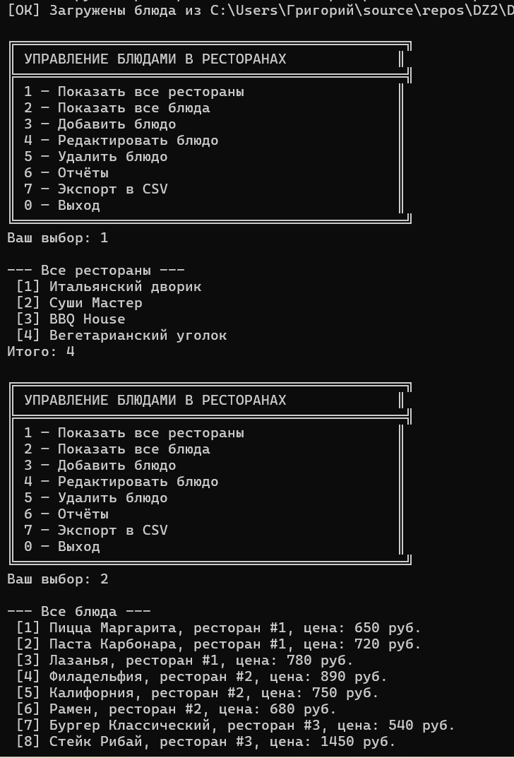
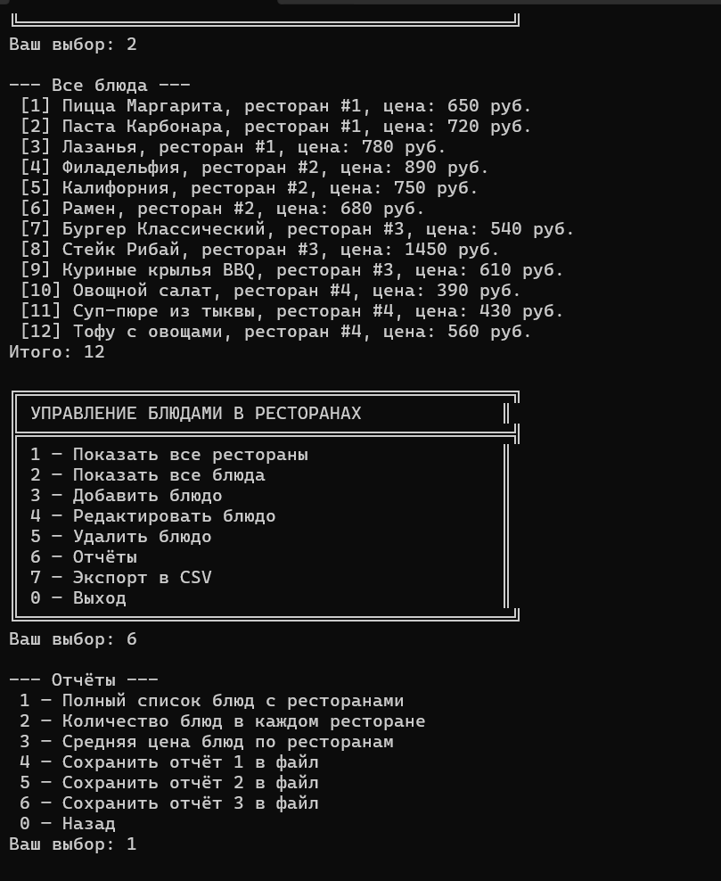
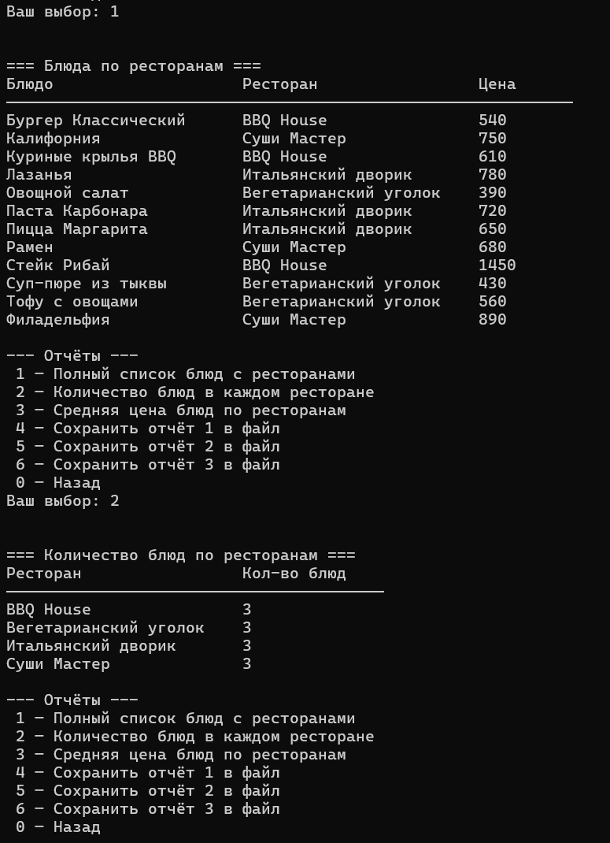
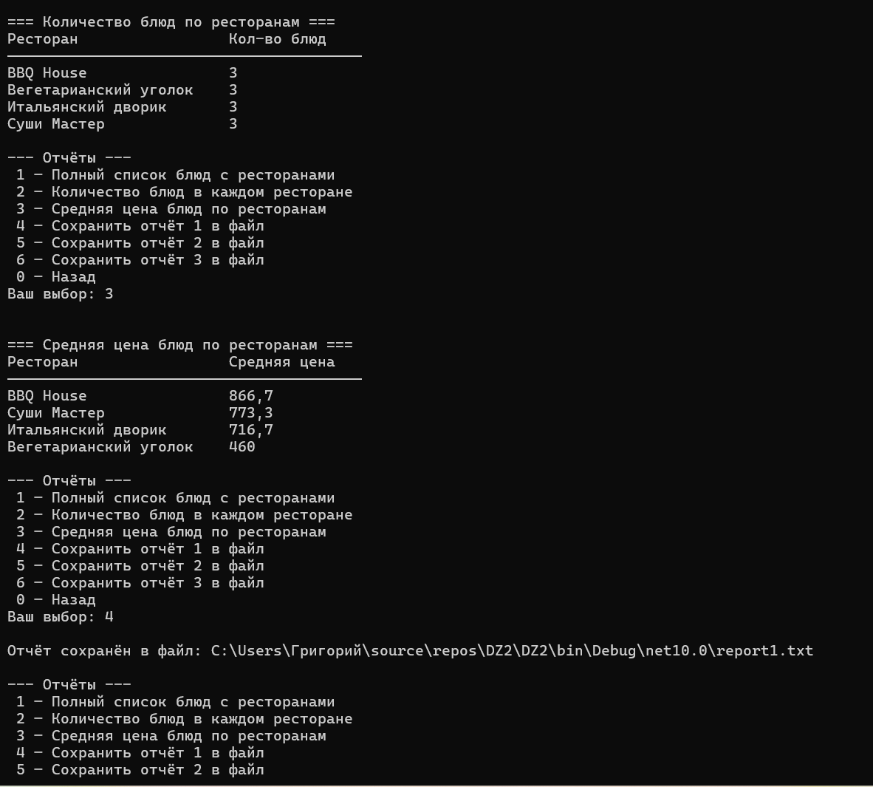
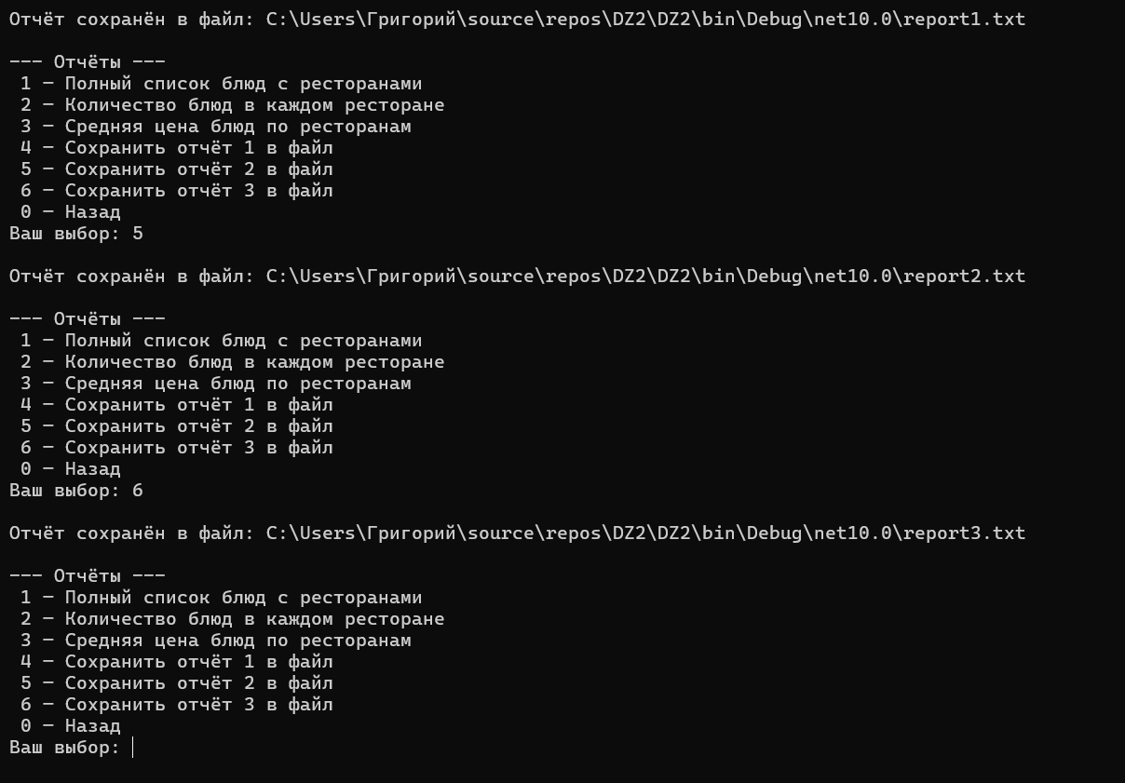
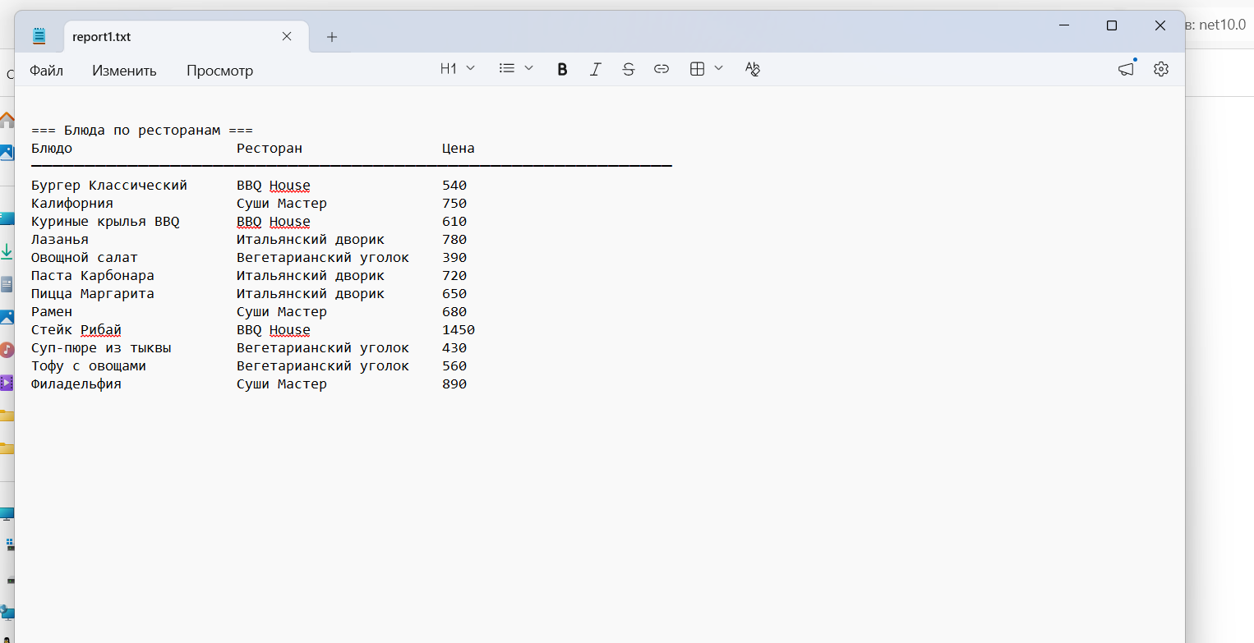

9. Вывод
В результате выполнения домашнего задания было разработано консольное приложение на языке C# с использованием SQLite и принципов ООП. В программе реализованы:
- классы-модели для двух таблиц;
- хранение данных в базе SQLite;
- импорт данных из CSV;
- просмотр и изменение записей через консольное меню;
- формирование отчётов с использованием Fluent Interface;
- сохранение отчётов в текстовый файл в рамках дополнительного задания группы Б.
Разработанное приложение соответствует требованиям методических указаний и демонстрирует работу со связанными таблицами, SQL-запросами и шаблоном Fluent Interface.

10. Модель данных

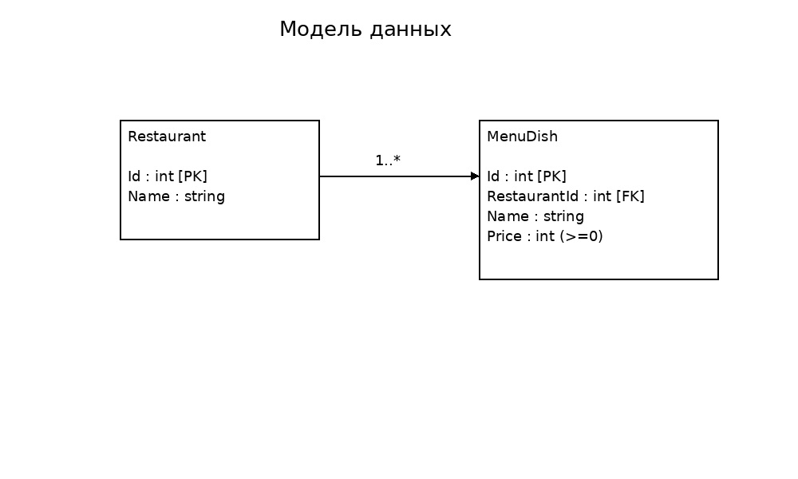
Рисунок 1 — UML-диаграмма модели данных
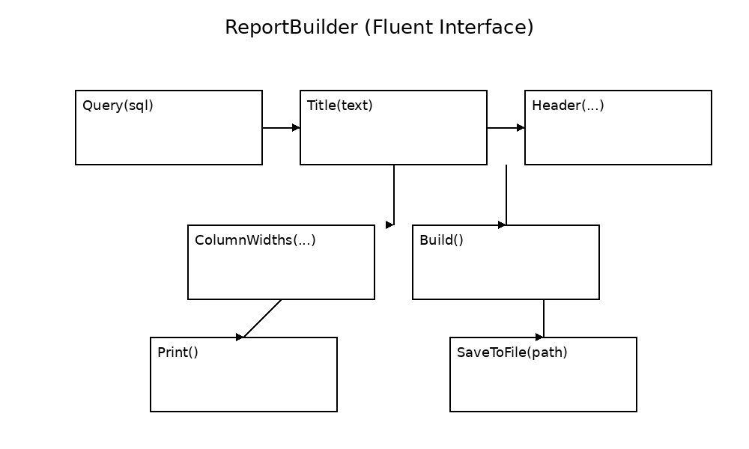
Рисунок 2 — UML-диаграмма работы класса ReportBuilder

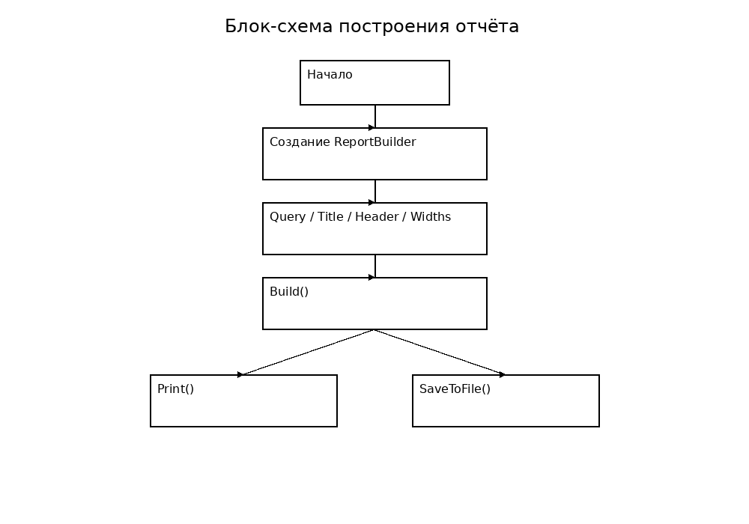
Рисунок 3 — Блок-схема построения отчёта

